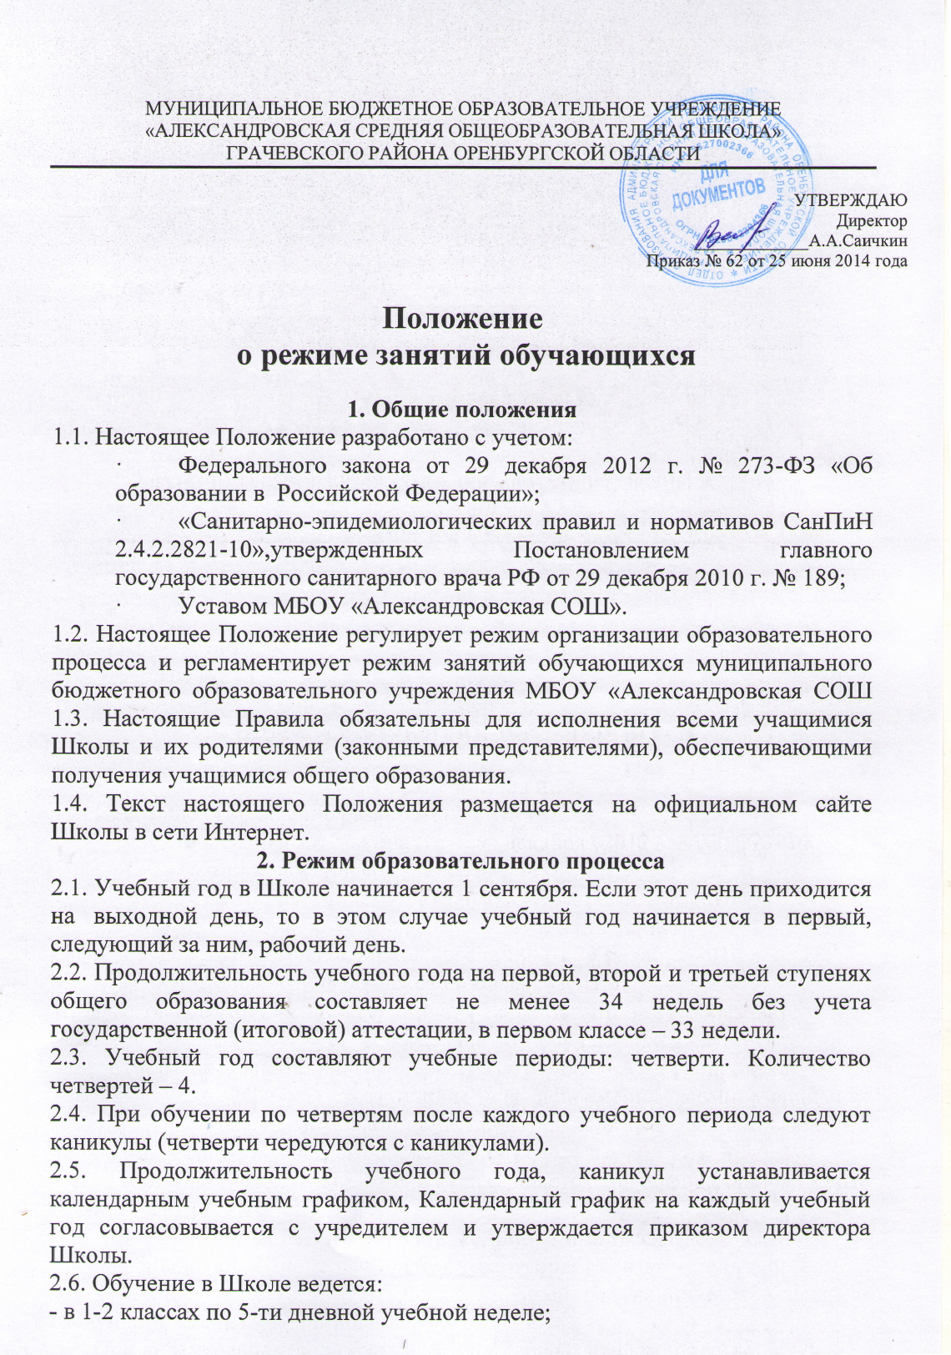

МУНИЦИПАЛЬНОЕ БЮДЖЕТНОЕ ОБРАЗОВАТЕЛЬНОЕ УЧРЕЖДЕНИЕ
«АЛЕКСАНДРОВСКАЯ СРЕДНЯЯ ОБЩЕОБРАЗОВАТЕЛЬНАЯ ШКОЛА»
ГРАЧЕВСКОГО РАЙОНА ОРЕНБУРГСКОЙ ОБЛАСТИ

УТВЕРЖДАЮ
Директор
_____________А.А.Саичкин
Приказ № 62 от 25 июня 2014 года

Положение
о режиме занятий обучающихся

1. Общие положения
1.1. Настоящее Положение разработано с учетом:
· Федерального закона от 29 декабря 2012 г. № 273-ФЗ «Об образовании в Российской Федерации»;
· «Санитарно-эпидемиологических правил и нормативов СанПиН 2.4.2.2821-10»,утвержденных Постановлением главного государственного санитарного врача РФ от 29 декабря 2010 г. № 189;
· Уставом МБОУ «Александровская СОШ».
1.2. Настоящее Положение регулирует режим организации образовательного процесса и регламентирует режим занятий обучающихся муниципального бюджетного образовательного учреждения МБОУ «Александровская СОШ 1.3. Настоящие Правила обязательны для исполнения всеми учащимися Школы и их родителями (законными представителями), обеспечивающими получения учащимися общего образования.
1.4. Текст настоящего Положения размещается на официальном сайте Школы в сети Интернет.
2. Режим образовательного процесса
2.1. Учебный год в Школе начинается 1 сентября. Если этот день приходится на выходной день, то в этом случае учебный год начинается в первый, следующий за ним, рабочий день.
2.2. Продолжительность учебного года на первой, второй и третьей ступенях общего образования составляет не менее 34 недель без учета государственной (итоговой) аттестации, в первом классе – 33 недели.
2.3. Учебный год составляют учебные периоды: четверти. Количество четвертей – 4.
2.4. При обучении по четвертям после каждого учебного периода следуют каникулы (четверти чередуются с каникулами).
2.5. Продолжительность учебного года, каникул устанавливается календарным учебным графиком, Календарный график на каждый учебный год согласовывается с учредителем и утверждается приказом директора Школы.
2.6. Обучение в Школе ведется:
- в 1-2 классах по 5-ти дневной учебной неделе;
- во 3-11 классах по 6-ти дневной учебной неделе.
2.7. Продолжительность урока во 2–11-х классах составляет 45 минут.
2.8.В соответствии с требованиями «Санитарно-эпидемиологических правил и нормативов СанПиН 2.4.2.2821-10» для облегчения процесса адаптации детей к требованиям общеобразовательного учреждения в 1-х классах применяется ступенчатый метод постепенного наращивания учебной нагрузки:
· сентябрь, октябрь - 3 урока по 35 минут каждый (для прохождения учебной программы четвертые уроки заменяются целевыми прогулками на свежем воздухе, уроками физической культуры, уроками - играми, уроками-театрализациями, уроками-экскурсиями, (основание: письмо Министерства образования и науки РФ от 20.04.2001 г. №408/13-13 «Рекомендации по организации обучения первоклассников в адаптационный период»);
· ноябрь-декабрь – по 4 урока по 35 минут каждый;
· январь - май – по 4 урока по 45 минут каждый. С января 1 раз в неделю вводится пятый урок- физкультуры.
2.9. Учебные занятия в Школе начинаются в 9 часов 00 минут.
2.10. После каждого урока учащимся предоставляется перерыв не менее 10 минут. Для организации питания обучающихся в режим учебных занятий вносятся не более 3-х перемен, продолжительностью не менее 15 минут.
2.11.Расписание звонков :
1 урок : 9.00. – 9.45;
2 урок : 9.55. – 10.40;
3 урок : 11.00 – 11.45;
4 урок : 11.55.- 12.40;
5 урок : 12.55.- 13.40;
6 урок: 13.55 -14.40;
7 урок: 14.50-15.35.
2.12. Горячее питание обучающихся осуществляется в соответствии с расписанием, утверждаемым на каждый учебный период директором Школы по согласованию с Советом школы.
2.13. Аудиторная учебная нагрузка обучающихся не должна быть меньше минимальной обязательной и не должна превышать предельно допустимую аудиторную учебную нагрузку обучающихся.
- 1 класс – 21 час в неделю (5-дневная учебная неделя);
- 2 класс – 23 часа в неделю (5-дневная учебная неделя);
3-4 классы – предельно допустимая аудиторная нагрузка при 6-дневной учебной неделе – 26 часов в неделю;
- 5 класс - предельно допустимая аудиторная нагрузка при 6-дневной учебной неделе – 32 час в неделю;
- 6 класс - предельно допустимая аудиторная нагрузка при 6-дневной учебной неделе – 33 часа в неделю;
- 7 класс - предельно допустимая аудиторная нагрузка при 6-дневной учебной неделе – 35 часа в неделю;
- 8 класс - предельно допустимая аудиторная нагрузка при 6-дневной учебной неделе – 36 часов в неделю;
- 9 класс - предельно допустимая аудиторная нагрузка при 6-дневной учебной неделе – 36 часов в неделю;
- 10-11 классы - предельно допустимая аудиторная нагрузка при 6-дневной учебной неделе – 37 часов в неделю.
2.14. Расписание уроков составляется в соответствии с гигиеническими требованиями к расписанию уроков с учетом умственной работоспособности обучающихся в течение дня и недели. При составлении расписания уроков используется таблица И.Г. Сивакова, в которой трудность каждого предмета ранжируется в баллах.
2.15. В Школе установлены следующие основные виды учебных занятий: урок, практическая работа, лабораторная работа, экскурсия.
2.16. При проведении занятий по иностранному языку и трудовому обучению на 2 и 3 ступени обучения, физической культуре на 3 ступени обучения, по информатике и ИКТ, физике, химии (во время практических занятий) допускается деление класса на две группы при наполняемости не менее 25 человек.
2.17. С целью профилактики утомления, нарушения осанки, зрения обучающихся на уроках в начальной, средней и старшей школе проводятся физкультминутки, динамические паузы и гимнастика для глаз.
2.18. В начальных классах плотность учебной работы обучающихся на уроках по основным предметах не должна превышать 80%.
2.19. В оздоровительных целях в Школе создаются условия для удовлетворения биологической потребности обучающихся в движении. Эта потребность реализуется посредством ежедневной двигательной активности обучающихся:
-3 урока физической культуры в неделю;
- физкультминутки на уроках;
- подвижные перемены;
- внеклассные спортивные занятия и соревнования;
- Дни здоровья;
- прогулка на свежем воздухе в группе продленного дня.
3. Режим каникулярного времени.
3.1.Продолжительность каникул в течение учебного года составляет не менее 30 календарных дней.
3.2. Продолжительность летних каникул составляет не менее 8 недель.
3.3.Для обучающихся в первом классе устанавливаются в течение года дополнительные недельные каникулы.
3.4. Сроки каникул утверждаются директором Школы по согласованию с Учредителем.
4. Режим внеурочной деятельности.
4.1 Режим внеурочной деятельности регламентируется расписанием кружков, секций, детских общественных объединений.
4.2. Время проведения экскурсий, походов, выходов с детьми на внеклассные мероприятия устанавливается в соответствии с календарно-тематическим планированием и планом воспитательной работы.
Выход за пределы школы разрешается только после издания соответствующего приказа директора школы. Ответственность за жизнь и здоровье детей при проведении подобных мероприятий несет учитель, воспитатель, который назначен приказом директора.
4.3.Работа спортивных секций, кружков, кабинета информатики допускается только по расписанию, утвержденному директором Школы.
4.3. Факультативные, групповые, индивидуальные занятия, занятия объединений дополнительного образования начинаются через 1 час после окончания уроков.
4.4. Часы факультативных, групповых и индивидуальных занятий входят в объем максимально допустимой нагрузки.

5. Промежуточная и итоговая аттестация обучающихся.
5.1.Оценка индивидуальных достижений обучающихся осуществляется по окончании каждого учебного периода:
· 1 классов - по итогам учебного года (без отметочное обучение);
· 2-9 классов – по итогам четвертей, учебного года (балльное оценивание);
· 10,11 классов - по полугодиям (балльное оценивание).
Порядок проведения промежуточной аттестации и системы оценки индивидуальных достижений обучающихся определяется соответствующими локальными актами школы.
5.2.Государственная (итоговая) аттестация в выпускных 9 и 11 классов проводится в соответствии с нормативно-правовыми документами Министерства образования РФ.

